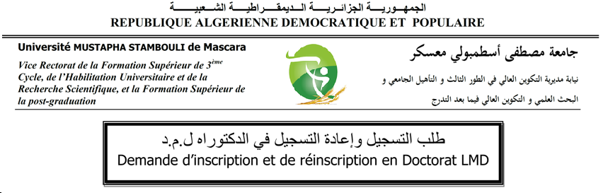

Réservé au Doctorant
Nom : …............…………………………......... ..................................................................... : اللقب
Prénom : ……...................….………..……......... ..................................................................... : الاسم
Date et lieu de naissance : ……......................................................................................: تاريخ و مكان الميلاد
Nationalité : ……….......................……………....... ...................................................................: الجنسية
Adresse : ……….........................................................................................................................: العنوان
Intitulé du sujet : .................................................................................................................................................................... …………………………...................................................................................................: عنوان الأطروحة
Filière : .........................………………………………………………………………………………..: الشعبة
Intitulé de la Formation Doctorale : …...............................................................................: عنوان التكوين في الدكتوراه
Faculté de Rattachement : …..................................................................................................... : كلية الانتماء

Réservé à l’encadreur
Nom et Prénom de l’encadreur : ................................. : اسم و لقب المشرف
Grade : .......................................... : الرتبة
Etablissement de Rattachement : ................................................................................ : مؤسسة الانتماء
Avis de l’encadreur : ……………………………...................................................................... رأي المشرف

Réservé au Co-Encadreur
Nom et Prénom de l’encadreur : ................................. : اسم و لقب المشرف
Grade : .......................................... : الرتبة
Etablissement de Rattachement : ................................................................................ : مؤسسة الانتماء

: في بمعسكر حرر
التوقيع
المشرف المساعد المشرف
Encadreur Co-Encadreur

الكلية عميد رئيس المجلس العلمي
Doyen de la faculté Président du conseil scientifique

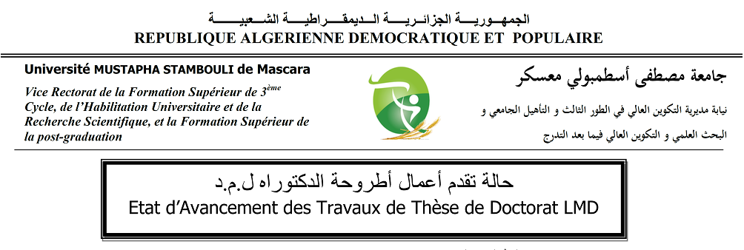
Réservé au Doctorant الدكتوراه بالطالب خاص
Nom : …............………………............. ....................................................................... اللقب
Prénom : … ........................………………..……......... ....................................................... الاسم
Date et lieu de naissance : …..................................................... ............................... تاريخ و مكان الميلاد
Date de 1ère inscription:............................ ........................................................……………… تاريخ أول تسجيل

Intitulé du sujet : ............................................................ ………………………….............: عنوان الأطروحة

Intitulé de la Formation Doctorale : …...............................................................................: عنوان التكوين في الدكتوراه
Faculté de Rattachement : …..................................................................................................... : كلية الانتماء

Aperçu sur le travail déjà réalisé :
...................................................................................................................................................................................
...................................................................................................................................................................................
...................................................................................................................................................................................
...................................................................................................................................................................................
...................................................................................................................................................................................
...................................................................................................................................................................................
...................................................................................................................................................................................
...................................................................................................................................................................................
...................................................................................................................................................................................

Problèmes rencontrés (éventuellement) :
Date de Soutenance prévue : تاريخ المناقشة
Avis de l’encadreur : رأي المشرف
: في بمعسكر حرر

Président du CSF رئيس المجلس العلمي l’Encadreur المؤطر l’Etudiant الطالب

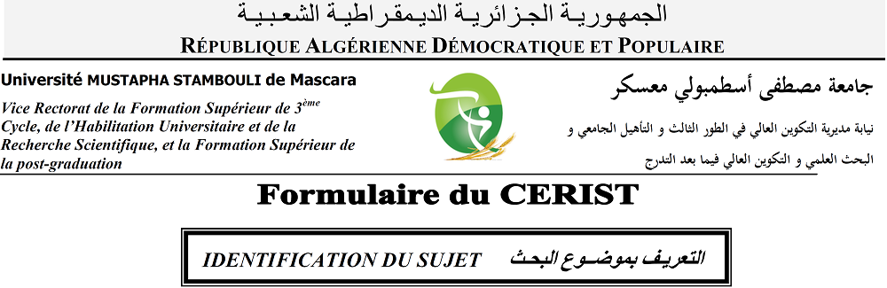

Faculté : ……… ...................................................................................................……………………الكلية:
Département : …….............................................................................…………………………………. ..……القسم:..
N° de Référence ……………………….………….....……………………………………………….. .الرقم المرجعي
Année d’Inscription : ….........................................….......................……………………………………….سنة التسجيل:...
Etudiante (Nom & prénom) : …...................................................................................................…………الطالب (الاسم/اللقب)
Encadreur (nom & prénom) : …………..............................................................................……....….المشرف (الاسم/اللقب)
Spécialité : …..............................................................................................................................…….التخصص:.....
Option : …............................................ ..................................................................…………..….الشعبة: ..

Titre : العنــوان

Mots-Clés : الكلمات المفتاحية:

Résumé : المـلخــص

Responsable de la Post-Graduation Président du Conseil Scientifique

